Урок № 54

Дата: 23.03.2020

Тема: Технология изготовления цветов: декоративной розы из картофеля.

Источник информации: <https://www.liveinternet.ru/users/aalisia/post195157827>

**Тема: Технология изготовления цветов: декоративной розы из картофеля.**

Для изготовления декоративной розы из картофеля потребуются картофель средних размеров, округлой формы и нож.

Чтобы картофель не потемнел, надо через небольшие промежутки класть ваше изделие в воду на пару минут. А когда цветок будет готов, то положите его в холодную воду минут на 20-30. И тогда он станет твердым и приобретет более красивые очертания. Очищаем картофель и делаем заготовку. Придаем с одной стороны более округлую форму. Работать можно обычным ножом небольшим с острым концом.

    С одной стороны срезаем слой картофеля таким образом, чтобы мы смогли сформировать лепестки:

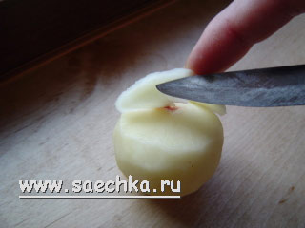    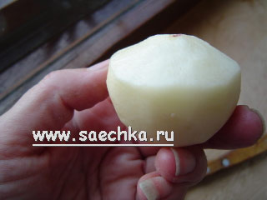

Вот так должна выглядеть заготовка перед началом работы:

Делим заготовку на столько частей, сколько Вы хотите иметь лепестков. После этого начинаем вырезать первый лепесток розы. Край начинаем тонко, а потом углубляем нож к центру и утолщаем тем самым основание лепестка.

Теперь вырезаем мякоть из-под первого лепестка, нож ставим под острым углом наклона к внутренней стороне лепестка. Этим мы создаем площадку для вырезания второго ряда.

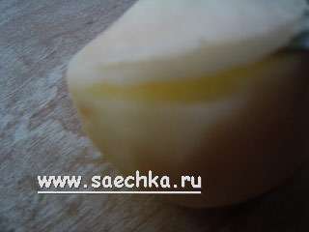    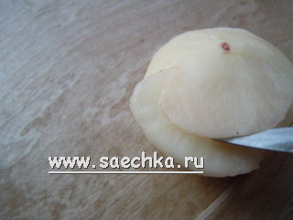

Второй лепесток начинаем вырезать из-под первого. Каждый следующий лепесток должен заходить под предыдущий на 1/4. После того как вырезали второй лепесток, так же как и с первым, вынимаем мякоть из - под второго лепестка. Прорезаем все лепестки первого ряда и еще раз выравниваем площадку для вырезания второго ряда.

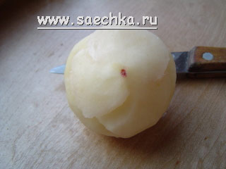    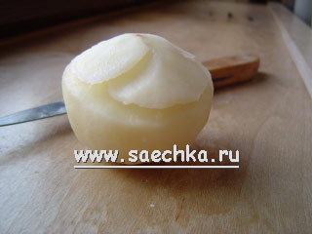

Вырезаем второй ряд лепестков, расположив их в шахматном порядке относительно лепестков первого ряда. Так же как и в первом случае вырезаем мякоть из-под лепестков. Так же поступаем и со всеми остальными рядами лепестков.

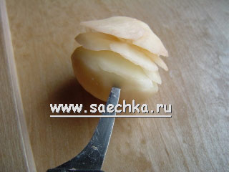    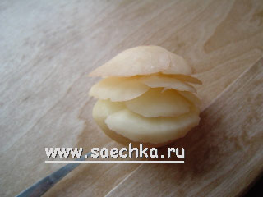

Аналогично делаем и дальнейшие ряды, постепенно уменьшая размер лепестков и изменяя их наклон - для того, чтобы собрать розу в бутон.

    Для того, чтобы загнуть лепестки во внутрь, нужно после каждого ряда надо менять наклон, обрезая для этого заготовку.

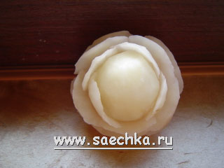    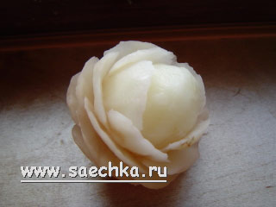

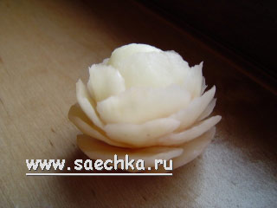    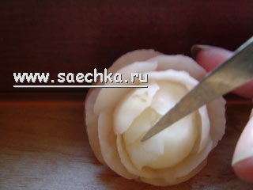

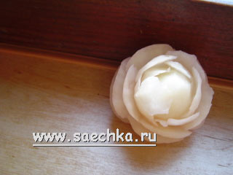    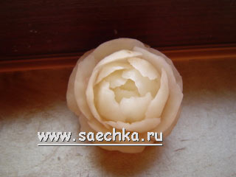

Вопросы для повторения:

1. Какой формы необходимо взять картофель для изготовления декоративной розы?
2. Какие правила необходимо соблюдать, чтобы картофель не потемнел?
3. Как сохранить готовую розу из картофеля?

Урок № 55

Дата: 26.03.2020

Тема: Изготовление декоративных цветов: декоративной розы из картофеля.

Источник информации: <https://stranamasterov.ru/node/862029>

<https://supercook.ru/za-curving-02.html>

**Тема: Изготовление декоративных цветов: декоративной розы из картофеля.**

На уроке нам понадобиться:  
1. средний гладкий картофель  
2. тайский нож  
3. зубочистка.  
Шаги вырезания розы из картофеля.  
1. Картофель разрежьте напополам.  
2. Расчертите с помощью зубочисток картофель на 6 частей

На уроке Карвинг роза из картофеля нам понадобиться . 
1. Свекла 
1 средний гладкий картофель 
1. тайский нож 
1. зубочистка .
Шаги вырезания розы из картофеля .
1. Картофель разрежьте на пополам .
2. Расчертите с помощью зубочисток картофель на 6 частей  фото 1

[**2.**](https://stranamasterov.ru/node/862029#photo2)

5. воткните нож в картофель  
6. прорежьте картофель полукругом (не сильно втыкая нож к центру заготовки)  
7. подрежьте первый лепесток (полукругом, чтобы кусочек картофеля сам отделился)  
8. повторите процедуру вырезания аналогично по кругу.

На уроке Карвинг роза из картофеля нам понадобиться . 
1. Свекла 
1 средний гладкий картофель 
1. тайский нож 
1. зубочистка .
Шаги вырезания розы из картофеля .
1. Картофель разрежьте на пополам .
2. Расчертите с помощью зубочисток картофель на 6 частей  фото 2

[**3.**](https://stranamasterov.ru/node/862029#photo3)

9. этап (подготовьте для новых лепестков площадку, что бы вырезать следующий ряд лепестков) угол 45 градусов  
10. начните вырезать лепестки, так же как и в первом ряде (лепестки старайтесь резать в шахматном порядке )  
11. снова подрежьте лепестки и подготовьте площадку для новых лепестков .  
12. вырезайте еще ряд лепестков в шахматном порядке. Совет (последние лепестки к центру - должны быть меньше и ниже остальных.

На уроке Карвинг роза из картофеля нам понадобиться . 
1. Свекла 
1 средний гладкий картофель 
1. тайский нож 
1. зубочистка .
Шаги вырезания розы из картофеля .
1. Картофель разрежьте на пополам .
2. Расчертите с помощью зубочисток картофель на 6 частей  фото 3

[**4.**](https://stranamasterov.ru/node/862029#photo4)

Готовой розочкой можно украсить салат или составить букет

(подкрашивая лепестки морковным либо свекольным соком)  
На уроке Карвинг роза из картофеля нам понадобиться . 
1. Свекла 
1 средний гладкий картофель 
1. тайский нож 
1. зубочистка .
Шаги вырезания розы из картофеля .
1. Картофель разрежьте на пополам .
2. Расчертите с помощью зубочисток картофель на 6 частей  фото 4